**Разработка тестовых модулей проекта для тестирования отдельных модулей»**

**Цель работы:** приобрести навыки разработки структуры проекта

Задание 1 (с галочкой)

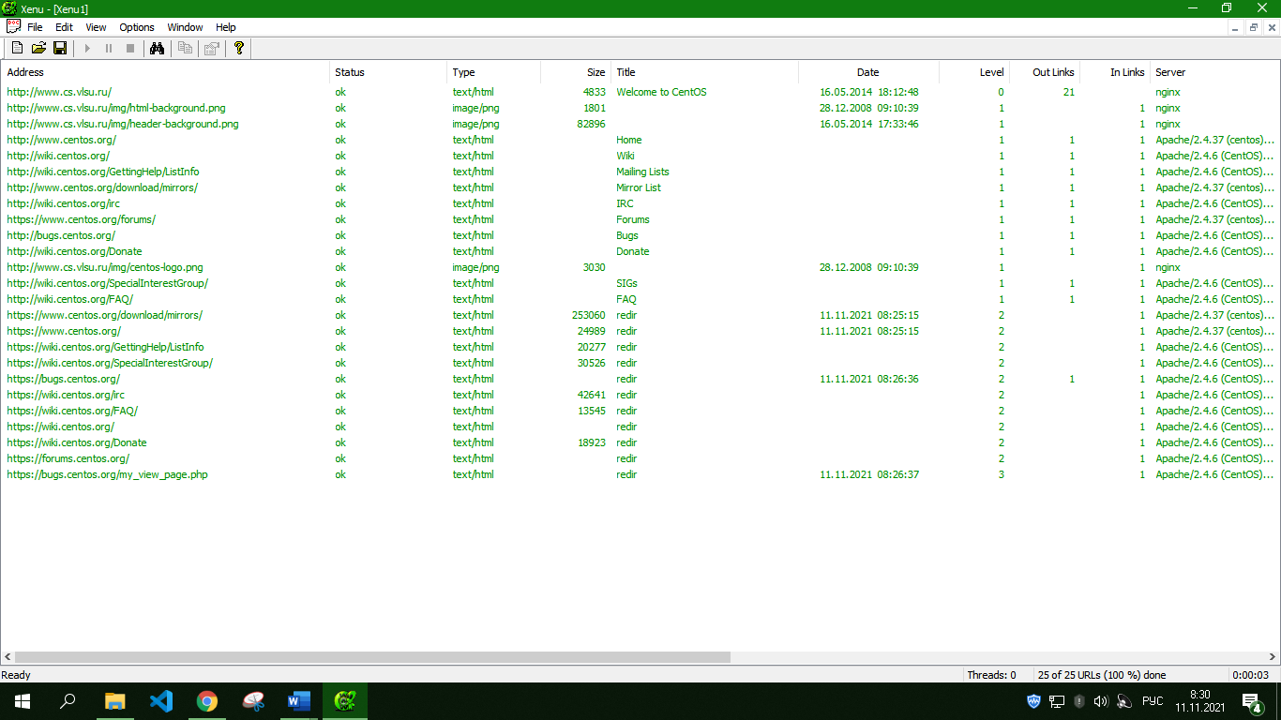

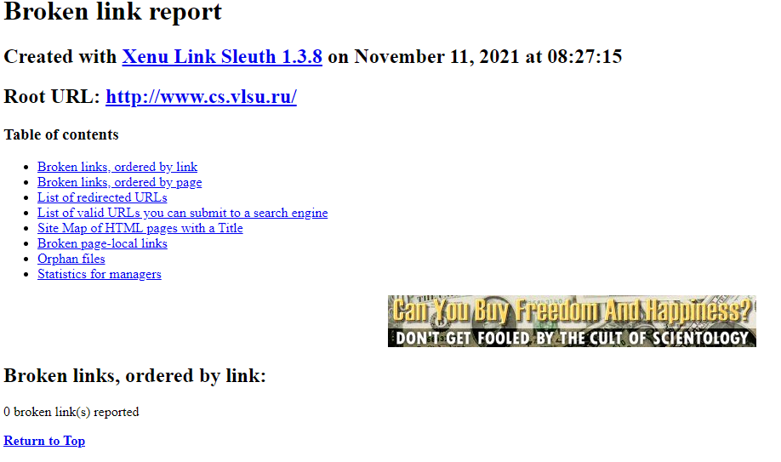

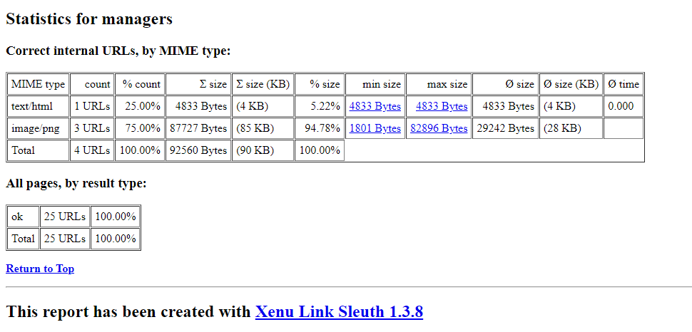

Задание 1(без галочки)

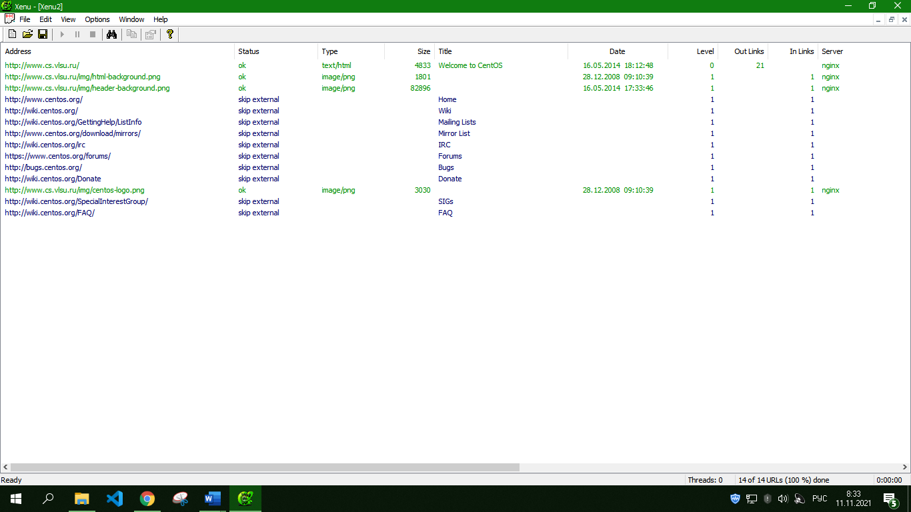

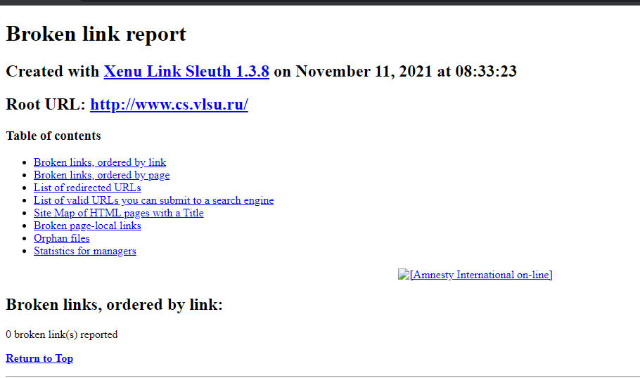

1. Выполнить анализ сайта на «битые ссылки» со следующими параметрами
   1. Из анализа исключить хотя бы один раздел сайта.

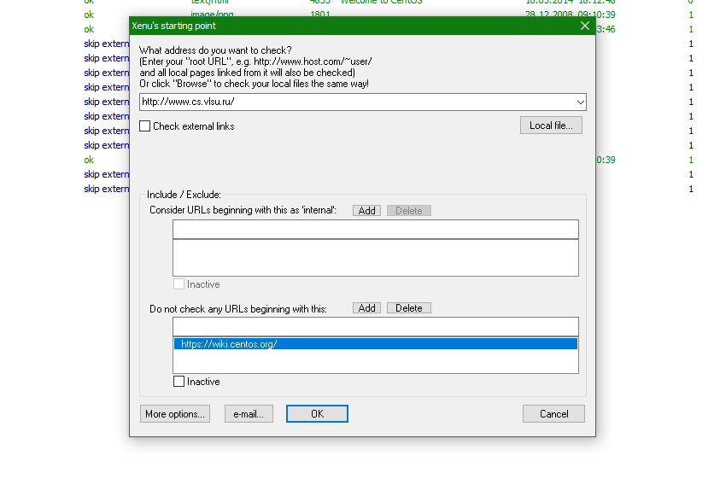

1. Выполнить анализ сайта по всем разделам, исключая проверку внешних ссылок. Построить отчет по проведенному анализу с использованием инструментария программы [Xenu's Link Sleuth](http://home.snafu.de/tilman/xenulink.html), включающий:
   1. Информацию о битых ссылках сайта

10 ломаных (на скриншоте видно)

* 1. Информацию о корректных ссылках

4 хороших (на скриншоте видно)

* 1. Карту сайта

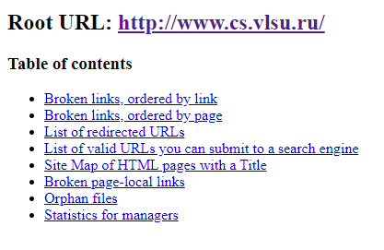

* 1. Статистику сайта

1. Ответить на вопросы:
   1. Каково общее число проверенных ссылок?

14

* 1. Сколько «битых ссылок» обнаружила программа? На каких страницах имеются такие ссылки.

10

* 1. Какова максимальная глубина вложенности ссылок анализируемого сайта?

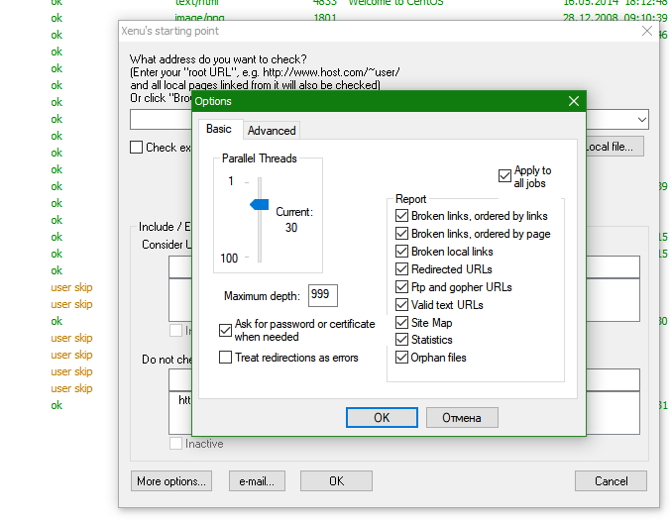

* 1. По какой ссылке располагается наибольший объем данных? Почему?
  2. Как избавиться от обнаруженных «битых ссылок»?